湖北成人教育2018年成人高考专升本高等数学（一）预测真题及答案（五）

一、选择题：1～10小题，每小题4分，共40分．在每小题给出的四个选项中，只有一项是符合题目要求的．
1．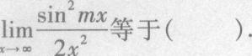
A．0
B．
C．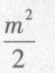
D．∞
2．设函数f(x)在点x0。处连续，则下列结论正确的是（ ）．
A．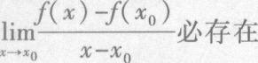
B．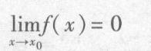
C．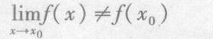
D．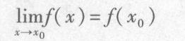
3．
A．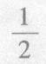
B．
C．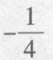
D．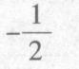
4．
A．(－5，5)
B．(－∞，0)
C．(0，+∞)
D．(－∞，+∞)
5．
A．∞
B．1
C．0
D．－1
6．已知y=ksin 2x的一个原函数为y=cos2x，则k等于（ ）．
A．2
B．1
- －l
D．－2
7．下列关系正确的是（ ）．
A．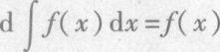
B．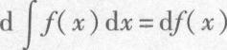
C．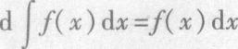
D．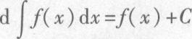
8．
A．f(x)－f(a)
B．f(a)－f(x)
C．f(x)
D．f(a)
9．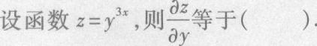
A．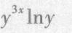
B．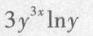
C．
D．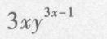
10．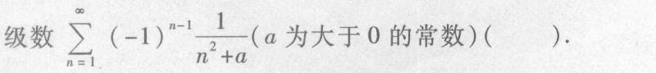
A．绝对收敛
B．条件收敛
C．发散
D．收敛性与a有关
二、填空题：11～20小题，每小题4分，共40分．
11．
12．
13．
14．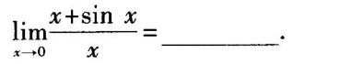
15．
16．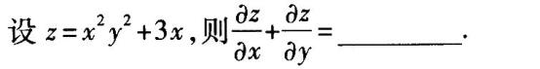
17．
18．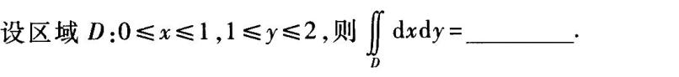
19．
20．
三、解答题：21～28小题，共70分．解答应写出推理、演算步骤．
21．(本题满分8分)求y=xlnx的极值与极值点．
22．(本题满分8分)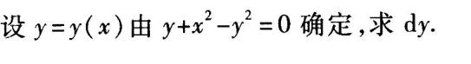
23．(本题满分8分)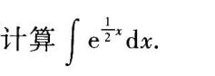
24．(本题满分8分)
25．(本题满分10分)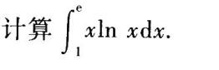
26．(本题满分8分)
27．(本题满分10分)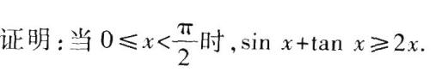
28．(本题满分10分)
高等数学(一)应试模拟第5套参考答案与解析
一、选择题
1．【答案】A．
【解析】本题考查的知识点为“有界变量与无穷小量的乘积为无穷小量”的性质．
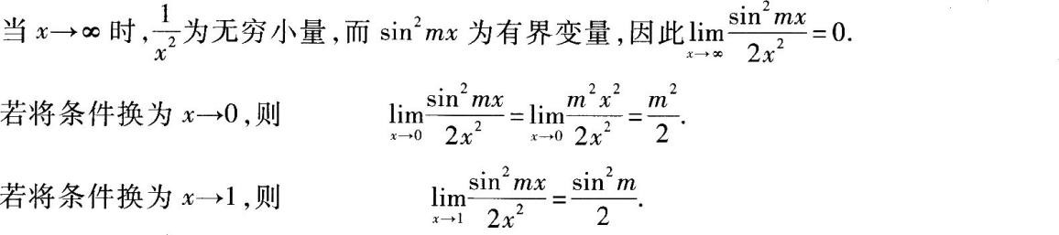
这表明计算时应该注意问题中的所给条件．
2．【答案】D．
【解析】本题考查的知识点为连续性的定义，连续性与极限、可导性的关系．
由函数连续性的定义：若在x0处f(x)连续，则
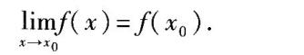
可知选项D正确，C不正确．
由于连续性并不能保证f(x)的可导性，可知A不正确．
- 【答案】B．
【解析】本题考查的知识点为可导性的定义．
当f(x)在x=1处可导时，由导数定义可得
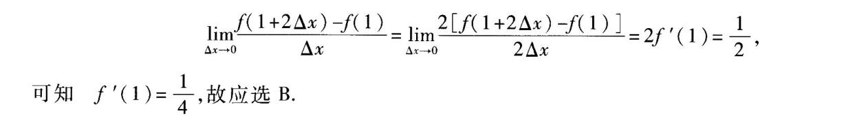
4．【答案】C．
【解析】本题考查的知识点为判定函数的单调性．
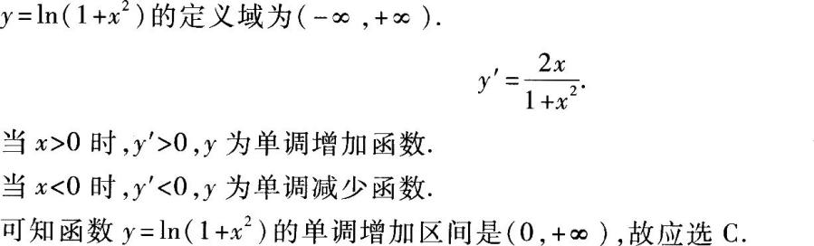
5．【答案】C．
【解析】本题考查的知识点为导数的几何意义．

6．【答案】D．
【解析】本题考查的知识点为原函数的概念、复合函数求导．
7．【答案】C．
【解析】本题考查的知识点为不定积分的性质．
8．【答案】C．
【解析】本题考查的知识点为可变限积分求导．
9．【答案】D．
【解析】本题考查的知识点为偏导数的计算．
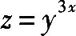
是关于y的幂函数，因此
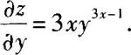
故应选D．
10．【答案】A．
【解析】本题考查的知识点为级数绝对收敛与条件收敛的概念．
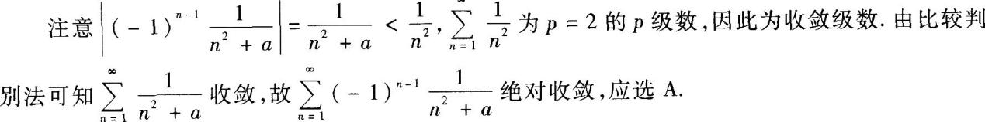
二、填空题
11．【参考答案】e^{－1}
【解析】本题考查的知识点为重要极限公式．
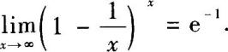
12．【参考答案】2．
【解析】本题考查的知识点为连续性与极限的关系，左极限、右极限与极限的关系．
13．【参考答案】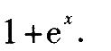
【解析】本题考查的知识点为导数的四则运算．
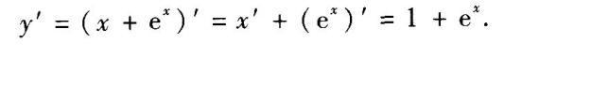
14．【参考答案】2．
【解析】本题考查的知识点为极限运算．
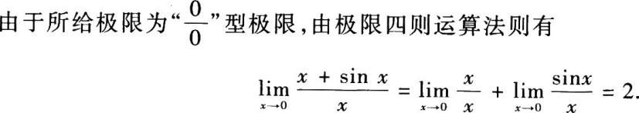
15．【参考答案】ln|1+x|+C．
【解析】本题考查的知识点为换元积分法．
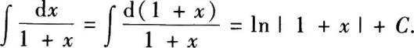
16．【参考答案】2xy(x+y)+3．
【解析】本题考查的知识点为二元函数的偏导数．
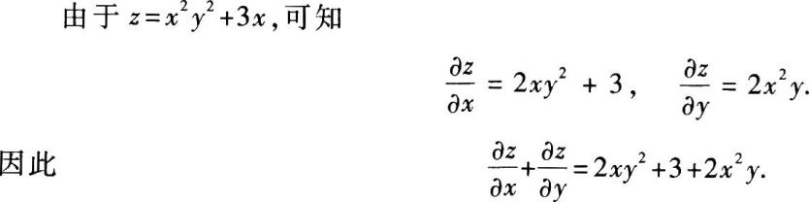
17．【参考答案】2x+y一3z=0．
【解析】本题考查的知识点为平面方程和平面与直线的关系．
由于已知直线与所求平面垂直，可知所给直线的方向向量s平行于所求平面的法向量n．由
于s=(2，1，一3)，因此可取n=(2，1，－3)．由于平面过原点，由平面的点法式方程，可知所求平面方程为
2x+y一3z=0．
18．【参考答案】1．
【解析】本题考查的知识点为二重积分的计算．
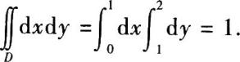
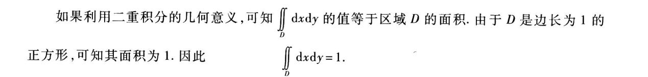
19．【参考答案】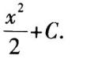
【解析】本题考查的知识点为：求解可分离变量的微分方程．
20．【参考答案】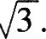
【解析】本题考查的知识点为幂级数的收敛半径．
所给级数为缺项情形，由于
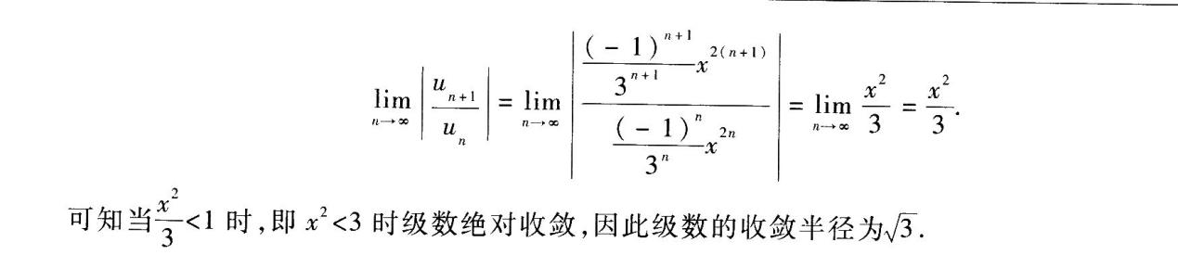
三、解答题
21．【解析】y=x1nx的定义域为x>0，
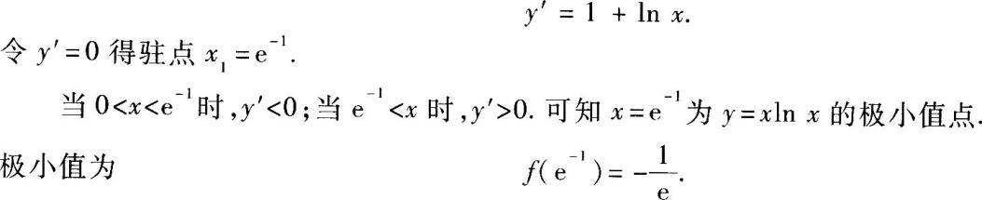
22．【解析】本题考查的知识点为隐函数的求导．
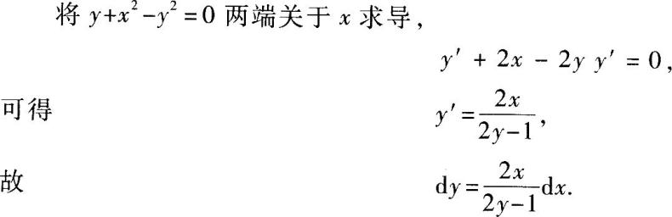
【解题指导】
求解的关键是将所给方程认作y为x的隐函数．
23．【解析】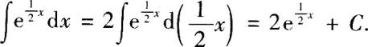
24．
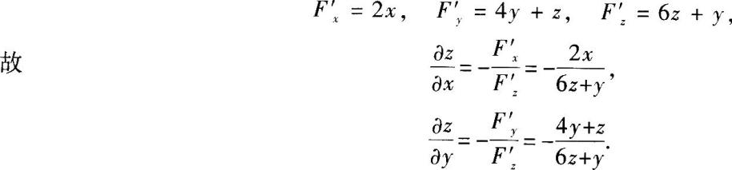
25．【解析】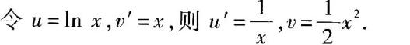
26．【解析】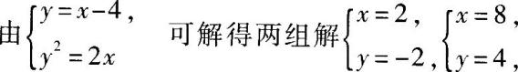
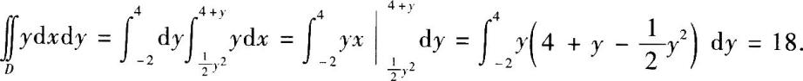
27．【解析】
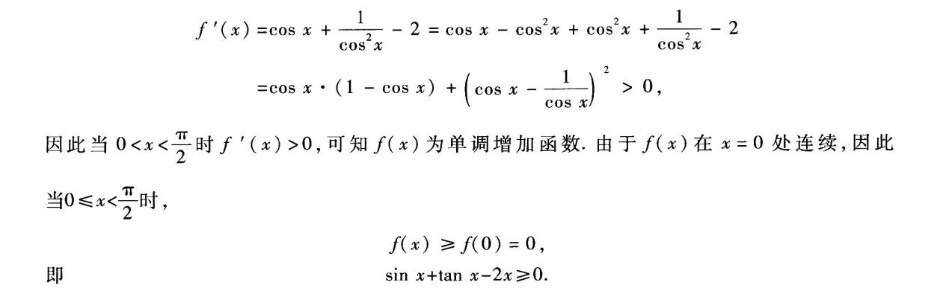
28．【解析】
